

**软件工程系列课程教学辅助网站**

需求工程项目计划

Requirement Engineering Project Plan

|  |  |  |
| --- | --- | --- |
| 文件状态：  [ ]草稿  [ ]正式发布  [√]修改中 | 文件标识： | PRD2018-G03-REPP |
| 当前版本： | 0.1.1 |
| 作者： | 沈启航，叶柏成，杨以恒，徐哲远，骆佳俊 |
| 完成日期： | 2018-9-30 |

# 历史版本

|  |  |  |  |  |
| --- | --- | --- | --- | --- |
| 版本 | 作者 | 协助者 | 起止日期 | 备注 |
| 0.1.0 | 沈启航 | 叶柏成，徐哲远，杨以恒，骆佳俊 | 2018/9/28-2018/9/28 | 起草 |
| 0.1.1 | 叶柏成 | 沈启航，徐哲远，杨以恒，骆佳俊 | 2018/9/28-2018/9/30 | 内容整合、格式排版修改 |
|  |  |  |  |  |
|  |  |  |  |  |

目录

历史版本 2

1 引言 6

1.1 编写目的 6

1.2 业务需求 6

1.3 项目背景 6

1.3.1 软件系统名称 6

1.3.2 项目客户 6

1.3.3 开发团队 7

1.3.4 项目用户群 7

1.4 业务目标 7

1.5 参考资料 7

2 项目概述 7

2.1 项目基本说明 7

2.2 工作内容 8

2.3 开发人员 8

2.4 用户 8

2.5 产品 9

2.5.1 项目的必要性文档 9

2.5.2 服务 9

2.6 验收标准 9

3 实施计划 10

1.1 工作任务的分解与人员分解 10

1.2 接口人员 10

1.3 进度 10

1.4 预算 10

1.5 关键问题 10

4 支持条件 10

4.1 计算机系统支持 10

4.2 需由用户承担的工作 11

4.3 外界提供条件 11

5 人力资源管理计划 11

5.1 角色和职责 11

5.1.1 项目经理 11

5.1.2 任务审核员 12

5.1.3 文档编写员 12

5.1.4 文档整合员 13

5.1.5 PPT主讲员 13

5.1.6 PPT编写员 14

5.1.7 PPT整合员 14

5.1.8 会议记录员 15

5.1.9 设备及配置管理员 15

5.1.10 原型设计员 16

5.1.11 用户访谈员 16

5.2 项目组织结构（OBS） 17

5.3 人员配备管理计划 18

5.3.1 人员招募 18

5.3.2 资源日历 18

5.3.3 人员遣散计划 18

5.3.4 人员技能 18

5.3.5 培训需要 19

5.3.6 认可与奖励 19

5.3.7 合规性 19

5.3.8 安全 20

6 沟通管理手册 20

6.1 干系人手册 20

6.2 对外沟通形式 20

6.2.1 正式沟通计划 20

6.2.2 非正式沟通计划 21

6.2.3 特殊沟通计划 21

6.3 限制沟通因素 21

7 风险管理计划 22

7.1 项目风险类别定义 22

7.2 项目风险概率和影响定义 22

7.3 项目风险状态定义 23

7.4 风险评估 23

7.5 风险控制 23

8 配置系统管理 24

8.1 配置管理 24

8.1.1 配置项 24

8.1.2 配置命名 24

8.1.3 标识代号 24

8.2 版本管理 24

8.2.1 版本格式 24

8.2.2 版本更新 24

8.3 Git使用策略 24

9 成本管理计划 25

9.1 计量规范 25

9.1.1 25

9.1.2 精确度 25

9.1.3 准确度 25

9.2 绩效测量标准 25

9.3 成本估计 26

9.3.1 员工时薪 26

9.3.2 预算 26

10 采购管理计划 26

10.1 采购内容 26

10.2 采购项目的关键因素 27

# 1 引言

## 1.1 编写目的

该计划编写的目的是为了高效地开发出真正满足用户需求的软件产品。在软件生命周期的软件定义时期，甚至整个生命周期中，需求分析都是极为重要的。因此，在这一阶段，我们需要明确我们的业务需求、业务目标、人员的分配以及资金的管理等等，为之后的开发做尽可能详尽的准备，以确保后续的开发可以高效、稳定的推进。

## 1.2 业务需求

软件项目管理与软件需求，作为软件工程当中最为重要的组成几个部分，已经引起业内人士的高度重视，项目管理和需求工程概念的提出，就是为了把软件工程化，以更有效地开发需求，开发软件并实现有效的管理。也作为一门新兴的课程在大学里开设。为了使教师能够把最新，最前沿的关于项目管理和需求工程的信息传播给学生；为了学生能够利用网络得到老师帮助；为了师生之间，同学之间能够充分交流，沟通心得。这个软件工程教学、学习、交流系统将提供这么一个平台：为教师和同学服务，也为项目管理，需求工程，统一建模等软件工程化课程的教学方法提供试验基地。

## 1.3 项目背景

### 1.3.1 软件系统名称

软件工程课程学习交流平台

### 1.3.2 项目客户

|  |  |  |  |
| --- | --- | --- | --- |
| **姓名** | **手机号码** | **邮箱** | **地址** |
| 杨枨 | 13357102333 | yangc@zucc.edu.cn | 理四504 |
| 侯宏仑 | 13071858629 | houhl@zucc.edu.cn | 理四501 |

### 1.3.3 开发团队

|  |  |  |  |  |
| --- | --- | --- | --- | --- |
| **姓名** | **角色** | **手机号码** | **邮箱** | **地址** |
| 沈启航 | 组长 | 15988122404 | 31601404@stu.zucc.edu.cn | 弘毅B1-614 |
| 叶柏成 | 组员 | 13588025779 | 31601411@stu.zucc.edu.cn | 弘毅B1-615 |
| 杨以恒 | 组员 | 18989678901 | 31601410@stu.zucc.edu.cn | 弘毅B1-615 |
| 徐哲远 | 组员 | 15968805302 | 31601409@stu.zucc.edu.cn | 弘毅B1-615 |
| 骆佳俊 | 组员 | 18058735546 | 31601215@stu.zucc.edu.cn | 弘毅B2-206 |

### 1.3.4 项目用户群

|  |  |
| --- | --- |
| **用户划分** | **用户特性** |
| 核心用户 | 学习软件工程的学生，教授软件工程的教室 |
| 潜在用户 | 对软件工程课程有兴趣的人 |
|  |  |

## 1.4 业务目标

一方面，虽然如今有很多教学网站，但是专门针对一门新开的大学课程和一位专门的教师，又为学生之间提供交流平台的网站为数不多。这个网站作为一个开课的辅助工具，将有利于教师的教学和学生的学习；也为软件工程系列课程的成熟记录下足迹。另一方面，这个网站可以作为热爱软件工程爱好者的交流平台，通过分享经验交流心得，提高大家的知识。

## 1.5 参考资料

[1] GB+T-8567-2006.国标《计算机软件文档编制规范》

[2] C2-PRD-项目描述-2018

[3] 张海藩,牟永敏.软件工程导论（第六版）

[4] Git-简单使用教程(个人独享版)

[5] Git与GitHub应用指南V1.0

# 2 项目概述

## 2.1 项目基本说明

软件工程系列课程教学辅助网站是为了使这门课上的出色，使学生能够获得最多的资料，使学生及时的了解世界需求工程的最新动态，以及学生和教师的有效地沟通的一个与教师及同学之间相互交流，及获取资料的平台。同时为了一些没有选这几门课，但是也想了解项目管理，需求工程，统一建模的相关知识同学提供服务，以备到时决定该选不选这门课程。

## 2.2 工作内容

|  |  |  |
| --- | --- | --- |
| 里程碑 | 需提交文件 | 负责人 |
| 第三周 | 项目可行性报告 |  |
| 第四周 | 项目章程、项目总体计划、需求工程计划-初步 |  |
| 第五周 | QA计划 |  |
| 第五至第六周 | 需求工程计划修改及评审 |  |
| 第十周 | 软件需求规格说明书 |  |
| 第十一周 | 软件需求规格说明书修改及评审 |  |
| 第十二周 | 软件需求变更文档 |  |
| 第十三周 | 软件需求变更文档修改及评审 |  |
| 第十四周 | 系统设计与实现计划 |  |
| 第十五周 | 软件概要设计说明 |  |
| 第十五周 | 测试计划、安装部署计划、培训计划、系统维护计划 |  |
| 第十五至第十六周 | 项目总结报告 |  |
| 第十七周 | 经验总结 |  |

## 2.3 开发人员

|  |  |  |  |  |
| --- | --- | --- | --- | --- |
| 姓名 | 岗位 | 电话 | 邮箱 | 地址 |
| 沈启航 | 项目经理 | 15988122404 | 31601404@stu.zucc.edu.cn | 弘毅B1-614 |
| 杨以恒 | 成果汇报员 | 18989678901 | 31601410@stu.zucc.edu.cn | 弘毅B1-615 |
| 叶柏成 | 配置管理员 | 13588025779 | 31601411@stu.zucc.edu.cn | 弘毅B1-615 |
| 徐哲远 | 会议记录员 | 15968805302 | 31601409@stu.zucc.edu.cn | 弘毅B1-615 |
| 骆佳俊 | 归档整理员 | 18058735546 | 31601215@stu.zucc.edu.cn | 弘毅B2-206 |

## 2.4 用户

1.教师

2.学生

3.没选这些课，但是感兴趣的学生

4.网站管理员

## 2.5 产品

### 2.5.1 项目的必要性文档

|  |
| --- |
| **文档名称** |
| 可行性分析报告 |
| 项目章程 |
| 总体项目计划 |
| 需求开发计划 |
| 需求变更控制文档 |
| 需求规格说明书 |
| 系统设计计划 |
| 概要设计说明 |
| 质量保证计划 |
| 编码与系统实现计划 |
| 测试计划 |
| 工程部署计划 |
| 培训计划 |
| 系统维护计划 |
| 项目总结报告 |

### 2.5.2 服务

|  |  |  |  |
| --- | --- | --- | --- |
| 服务名称 | 开始时间 | 最短服务期限 | 备注 |
| 相关人员培训 | 2018/11/1 | 5周 |  |
| 设备安装部署 | 2018/12/1 | 1周 |  |
| 运维 | 2019/1/1 | 5年 |  |
| 反馈调研 | 2019/3/1 | 1月 |  |

## 2.6 验收标准

合理安排好所有工作人员的任务，听从指导老师的安排，吸收各方的意见和建议，完成项目所有必要性文档的编写。

# 3 实施计划

## 3.1 工作任务分解

|  |  |  |
| --- | --- | --- |
| **任务名称** | **负责人** | **参与人** |
| **获取需求** | 沈启航（除需求访谈）骆佳俊（需求访谈） | 沈启航、骆佳俊、叶柏成、徐哲远、杨以恒 |
| 编写项目视图与范围 |
| 用户群分类 |
| 选择产品代表 |
| 确定使用实例 |
| 召开应用程序开发联系会议 |
| 需求访谈 |
| 分析用户工作流程 |
| 确定质量属性 |
| 检查问题报告 |
| 需求重用 |
| **需求分析** | 骆佳俊，叶柏成 | 沈启航、骆佳俊、叶柏成、徐哲远、杨以恒 |
| 绘制关联图 |
| 创建开发原型 |
| 分析可行性 |
| 确定需求优先级 |
| 为需求建立模型 |
| 编写数据字典 |
| 应用质量功能调配 |
| **需求规格说明** | 杨以恒 | 沈启航、骆佳俊、叶柏成、徐哲远、杨以恒 |
| 采用软件需求规格说明模板 |
| 指明需求来源 |
| 为每一项需求注上标号 |
| 记录业务规范 |
| 创建需求跟踪能力矩阵 |
| **需求规格审核** | 徐哲远 | 沈启航、骆佳俊、叶柏成、徐哲远、杨以恒 |
| 编写测试用例 |
| 编写用户手册 |
| 确定合格的标准 |
| 审查需求文档 |

## 3.2 接口人员

|  |  |  |  |  |
| --- | --- | --- | --- | --- |
| **姓名** | **联系方式** | | | **接口联系人** |
| **联系电话** | **邮箱** | **地址** |
| 杨枨 | 13357102333 | [yangc@zucc.edu.cn](mailto:yangc@zucc.edu.cn) | 理四504 | 沈启航 |
| 侯宏仑 | 13071858629 | [houhl@zucc.edu.cn](mailto:houhl@zucc.edu.cn) | 理四501 | 叶柏成 |

## 3.3 进度

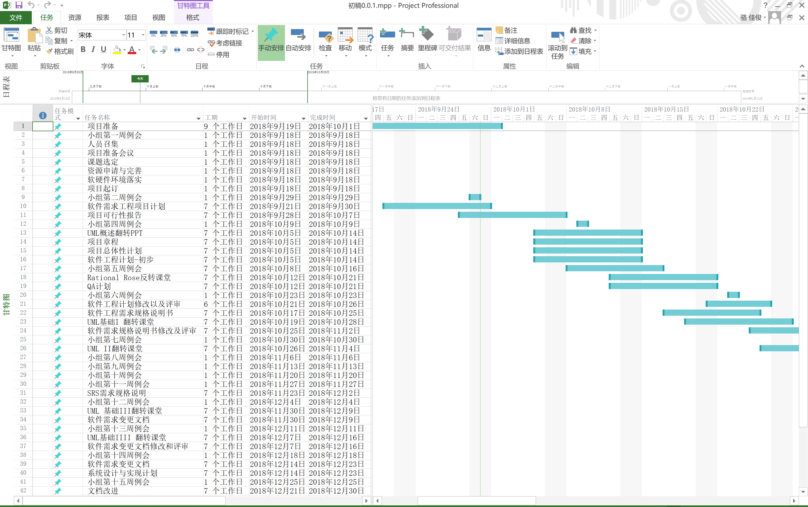

详见PRD-G03-甘特图.mpp

## 3.4 预算

准备阶段

|  |  |  |  |
| --- | --- | --- | --- |
| 采购项目 | 平均月投入资金 | 项目总投入资金 | 备注 |
| 网盘会员 | / | / |  |
| 相关电子文档 | / | / | 仅为学习使用 |
| Office工具 | / | / | 仅为学习使用 |
| Project工具 | / | / | 仅为学习使用 |
| VMWARE虚拟机工具 | / | / | 仅为学习使用 |
| AxureRP | / | / | 仅为学习使用 |
| UML相关工具 | / | / | 仅为学习使用 |
| 个人电脑 | / | / | 组员自备 |
| 电费 | / | / |  |
| 宽带费用 | / | / |  |
| 人力支出 | / | / |  |
| 总计 | / | / |  |

实现阶段（由于不需要具体实现，本项仅为预期考虑）

|  |  |  |  |
| --- | --- | --- | --- |
| 采购项目 | 平均月投入资金 | 项目总投入资金 | 备注 |
| 域名 | / | / |  |
| 服务器 | / | / |  |
| 总计 | / | / |  |

## 3.5 关键问题

暂无

# 4 支持条件

## 4.1 计算机系统支持

WIN7/10操作系统电脑（已配置）

Eclipse开发环境（已配置）

Axure RP8（已配置）

Git Bash 配置管理工具（已配置）

Microsoft office 文档编写工具（已配置）

Microsoft Project项目管理工具（未配置）

IBM Rational Rose UML分析与建模工具（已配置）

IBM Rational RequisitePro 软件需求管理工具（未配置，正在寻找替换工具）

## 4.2 需由用户承担的工作

用户需要与开发人员进行多次的需求访谈（未完成）

用户需要提供软件开发所需要经费（暂由小组内部承担）

用户需积极配合开发人员的工作，保持联系

当用户需求发生变更应及时通知开发人员

## 4.3 外界提供条件

运行环境：在校园内网环境内运行的服务器*1 计算机*4；百兆光纤宽带

# 5 人力资源管理计划

## 5.1 角色和职责

### 5.1.1 项目经理

职位描述：

负责整体项目规划，分配任务，统合组内各成员分工，协调各成员之间的关系，指定成员工作目标及时间规划。对项目资源进行管理及分配，对项目情况进行宏观把控，规避风险，保证项目在客户要求下完成，符号客户要求，完成项目目标。有权召开例会并指定例会时间，有权在规范内调整成员工作以应对突发状况（成员请假、临时退出小组、顾客提出要求，等等），有权对不符合规范的操作或成员行为进行批评惩罚。项目出现整体问题时承担主要责任。

|  |  |  |  |  |  |  |
| --- | --- | --- | --- | --- | --- | --- |
| **职务** | **负责人** | **班级** | **学号** | **联系电话** | **邮箱** | **寝室号** |
| 项目经理 | 沈启航 | 软件工程1602 | 31601404 | 15988122404 | 31601404@stu.zucc.edu.cn | 弘毅B1-614 |

### 5.1.2 任务审核员

职位描述：

负责审核各阶段任务完成情况，形成每日汇总并评价个人工作完成情况。有权对不符合规范的操作或成员行为进行批评惩罚。没有及时提醒项目人员工作进度，没有按时统计个人工作完成情况，或项目人员伙同审核员欺瞒项目经理时承担主要责任。

|  |  |  |  |  |  |  |
| --- | --- | --- | --- | --- | --- | --- |
| **职务** | **负责人** | **班级** | **学号** | **联系电话** | **邮箱** | **寝室号** |
| 任务审核员 | 杨以恒 | 软件工程1602 | 31601410 | 18989678901 | 31601410@stu.zucc.edu.cn | 弘毅B1-615 |

### 5.1.3 文档编写员

职位描述：

负责文档模板查找及正文编写。没有按时完成自己所负责的版块，或完成状态较差时承担主要责任。

|  |  |  |  |  |  |  |
| --- | --- | --- | --- | --- | --- | --- |
| **职务** | **负责人** | **班级** | **学号** | **联系电话** | **邮箱** | **寝室号** |
| 文档编写员 | 沈启航 | 软件工程1602 | 31601404 | 15988122404 | 31601404@stu.zucc.edu.cn | 弘毅B1-614 |
| 文档编写员 | 叶柏成 | 软件工程1602 | 31601411 | 13588025779 | 31601411@stu.zucc.edu.cn | 弘毅B1-615 |
| 文档编写员 | 杨以恒 | 软件工程1602 | 31601410 | 18989678901 | 31601410@stu.zucc.edu.cn | 弘毅B1-615 |
| 文档编写员 | 徐哲远 | 软件工程1602 | 31601409 | 15968805302 | 31601409@stu.zucc.edu.cn | 弘毅B1-615 |
| 文档编写员 | 骆佳俊 | 软件工程1602 | 31601215 | 18058735546 | 31601215@stu.zucc.edu.cn | 弘毅B2-206 |

### 5.1.4 文档整合员

职位描述：

负责整合文档并与各版块负责人核实，与任务审核员和项目经理审核，上传至Git工作目录。没有与模块负责人沟通，或及时整合文档上传至GIt时承担主要责任。

|  |  |  |  |  |  |  |
| --- | --- | --- | --- | --- | --- | --- |
| **职务** | **负责人** | **班级** | **学号** | **联系电话** | **邮箱** | **寝室号** |
| 文档审核员 | 叶柏成 | 软件工程1602 | 31601411 | 13588025779 | 31601411@stu.zucc.edu.cn | 弘毅B1-615 |

### 5.1.5 PPT主讲员

职位描述：

主要负责在顾客审阅系统时讲解系统文档。可与其余组员共同工作。

|  |  |  |  |  |  |  |
| --- | --- | --- | --- | --- | --- | --- |
| **职务** | **负责人** | **班级** | **学号** | **联系电话** | **邮箱** | **寝室号** |
| PPT主讲人 | 杨以恒 | 软件工程1602 | 31601410 | 18989678901 | 31601410@stu.zucc.edu.cn | 弘毅B1-615 |

### 5.1.6 PPT编写员

职位描述:

负责PPT模板查找及正文编写。没有按时完成自己所负责的版块，或完成状态较差时承担主要责任。

|  |  |  |  |  |  |  |
| --- | --- | --- | --- | --- | --- | --- |
| **职务** | **负责人** | **班级** | **学号** | **联系电话** | **邮箱** | **寝室号** |
| PPT编写员 | 沈启航 | 软件工程1602 | 31601404 | 15988122404 | 31601404@stu.zucc.edu.cn | 弘毅B1-614 |
| PPT编写员 | 叶柏成 | 软件工程1602 | 31601411 | 13588025779 | 31601411@stu.zucc.edu.cn | 弘毅B1-615 |
| PPT编写员 | 杨以恒 | 软件工程1602 | 31601410 | 18989678901 | 31601410@stu.zucc.edu.cn | 弘毅B1-615 |
| PPT编写员 | 徐哲远 | 软件工程1602 | 31601409 | 15968805302 | 31601409@stu.zucc.edu.cn | 弘毅B1-615 |
| PPT编写员 | 骆佳俊 | 软件工程1602 | 31601215 | 18058735546 | 31601215@stu.zucc.edu.cn | 弘毅B2-206 |

### 5.1.7 PPT整合员

职位描述：

负责整合PPT并与各版块负责人核实，与任务审核员和项目经理审核，上传至Git工作目录。没有与模块负责人沟通，或及时整合文档上传至GIt时承担主要责任。

|  |  |  |  |  |  |  |
| --- | --- | --- | --- | --- | --- | --- |
| **职务** | **负责人** | **班级** | **学号** | **联系电话** | **邮箱** | **寝室号** |
| PPT整合员 | 叶柏成 | 软件工程1602 | 31601411 | 13588025779 | 31601411@stu.zucc.edu.cn | 弘毅B1-615 |

### 5.1.8 会议记录员

职位描述：

负责记录会议情况，包括开会时间、地点、参会人员、会议主要探讨内容、会议完成情况，并录音。会议记录不完善，没有录音时承担主要责任。

|  |  |  |  |  |  |  |
| --- | --- | --- | --- | --- | --- | --- |
| **职务** | **负责人** | **班级** | **学号** | **联系电话** | **邮箱** | **寝室号** |
| 会议记录员 | 徐哲远 | 软件工程1602 | 31601409 | 15968805302 | 31601409@stu.zucc.edu.cn | 弘毅B1-615 |

### 5.1.9 设备及配置管理员

职位描述：

负责该软件项目所需设备工具配置，配置相关虚拟机软件设置，建立基线，进行版本及配置变更控制，使组员能够快速有效的使用各种工具。有权要求统一组内软件使用情况，有权强制规定组员对软件的使用规范，有权要求项目经理对需要设备进行筹款。配置或版本控制不当，提交错误版本，配置不够完善时承担主要责任。

|  |  |  |  |  |  |  |
| --- | --- | --- | --- | --- | --- | --- |
| **职务** | **负责人** | **班级** | **学号** | **联系电话** | **邮箱** | **寝室号** |
| 设备及配置管理员 | 叶柏成 | 软件工程1602 | 31601411 | 13588025779 | 31601411@stu.zucc.edu.cn | 弘毅B1-615 |

### 5.1.10 原型设计员

职位描述：

负责网站原型设计，要求与组员和客户进行充分沟通。有权拒绝除项目经理以外的组员提出的要求。网站功能设计不够，样式丑陋，用户友好度低时负主要责任。

|  |  |  |  |  |  |  |
| --- | --- | --- | --- | --- | --- | --- |
| **职务** | **负责人** | **班级** | **学号** | **联系电话** | **邮箱** | **寝室号** |
| 原型设计员 | 杨以恒 | 软件工程1602 | 31601410 | 18989678901 | 31601410@stu.zucc.edu.cn | 弘毅B1-615 |

### 5.1.11 用户访谈员

职位描述：

负责从顾客获取需求，分析顾客需求并反馈成具体需要实现的功能。对顾客要求分析不清，记录需求不清晰时，导致生成功能错误时负主要责任。

|  |  |  |  |  |  |  |
| --- | --- | --- | --- | --- | --- | --- |
| **职务** | **负责人** | **班级** | **学号** | **联系电话** | **邮箱** | **寝室号** |
| 用户访谈员 | 沈启航 | 软件工程1602 | 31601404 | 15988122404 | 31601404@stu.zucc.edu.cn | 弘毅B1-614 |
| 用户访谈员 | 叶柏成 | 软件工程1602 | 31601411 | 13588025779 | 31601411@stu.zucc.edu.cn | 弘毅B1-615 |
| 用户访谈员 | 杨以恒 | 软件工程1602 | 31601410 | 18989678901 | 31601410@stu.zucc.edu.cn | 弘毅B1-615 |
| 用户访谈员 | 徐哲远 | 软件工程1602 | 31601409 | 15968805302 | 31601409@stu.zucc.edu.cn | 弘毅B1-615 |
| 用户访谈员 | 骆佳俊 | 软件工程1602 | 31601215 | 18058735546 | 31601215@stu.zucc.edu.cn | 弘毅B2-206 |

## 5.2 项目组织结构（OBS）

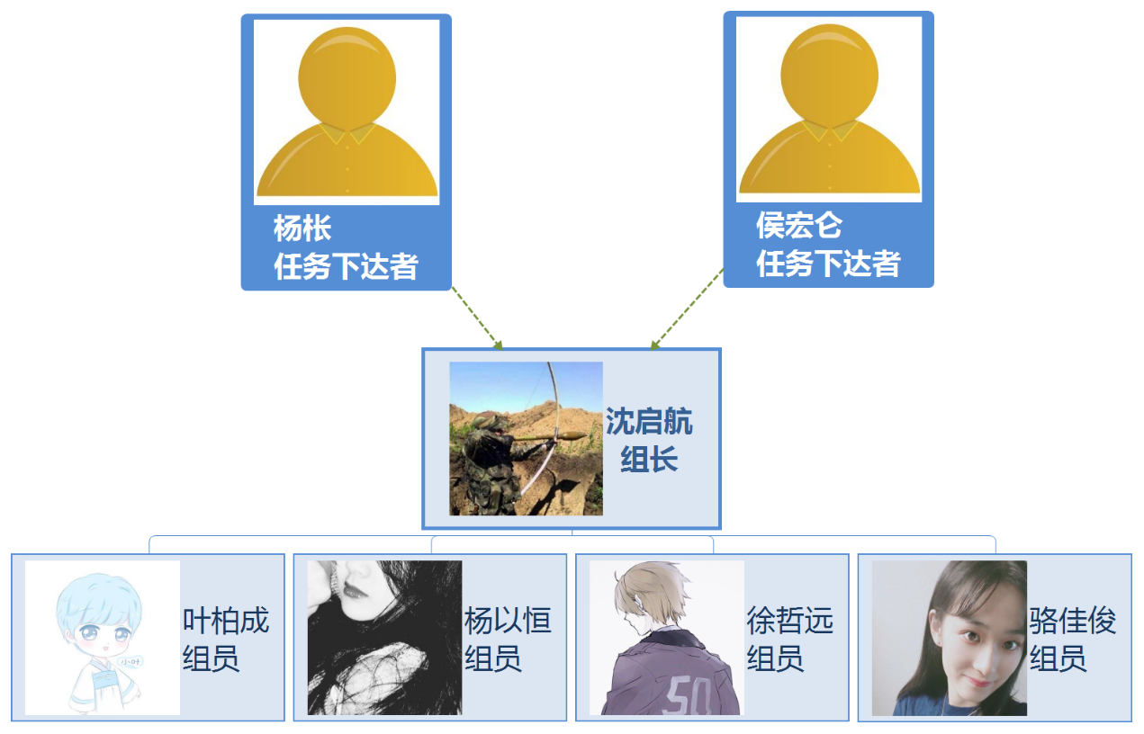

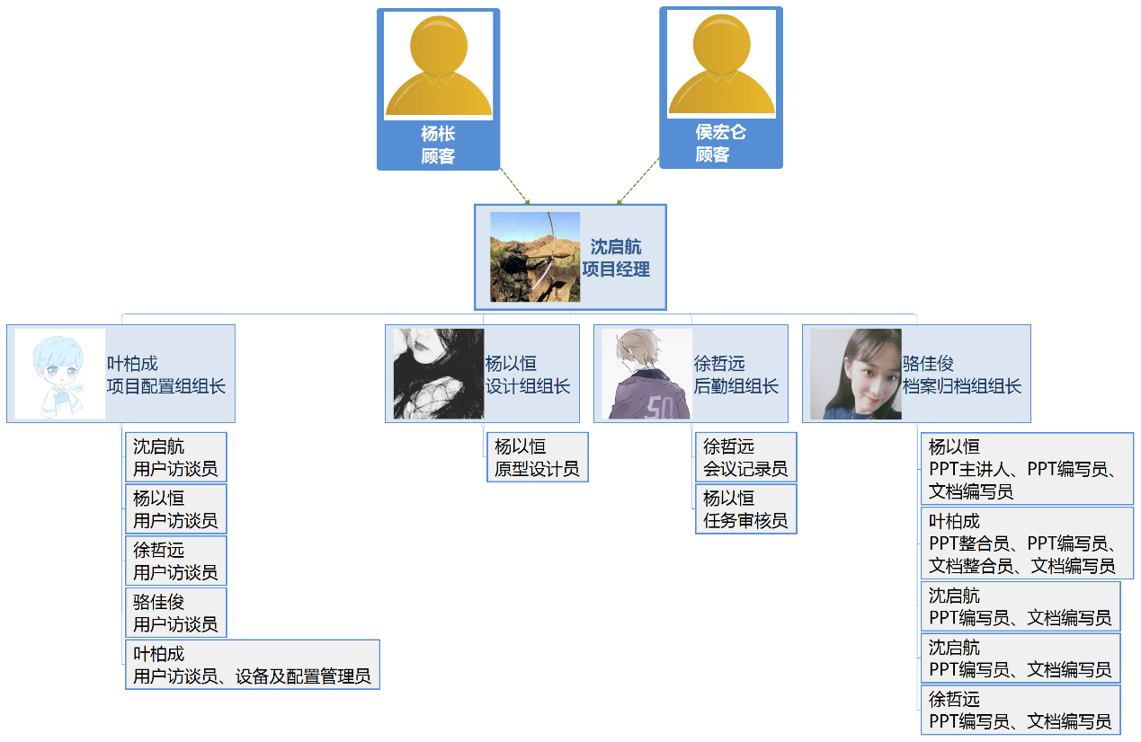

## 5.3 人员配备管理计划

### 5.3.1 人员招募

沈启航、叶柏成、杨以恒这3人在上学期的软工基础课上为一组，相对要有团队经验，徐哲远与叶柏成和杨以恒较熟，便于交流。骆佳俊有很强的文档编写能力且人缘好，可以从前辈那吸取经验，与沈启航有一定的相识。这5人中没有性格特别突出或能力特别突出的，相互之间能力均匀，可以做到能力互补。因此招募以上5人完成该软件项目。

### 5.3.2 资源日历

|  |  |  |  |  |  |  |  |
| --- | --- | --- | --- | --- | --- | --- | --- |
| **人力资源** | | | | | | | |
|  | 周日 | 周一 | 周二 | 周三 | 周四 | 周五 | 周六 |
| 上午1 |  | 沈、叶、骆、杨、徐 | 沈、叶、徐 |  | 骆、杨、徐 | 沈 |  |
| 上午2 |  |  |  |  | 杨、徐 |  |  |
| 下午1 |  | 杨、徐 |  | 叶 |  | 叶、杨、徐 |  |
| 下午2 |  | 杨、徐 |  | 沈、叶、骆 |  | 叶、杨、徐 |  |
| 晚上 |  | 沈、叶、杨、徐 | 沈、叶、杨、徐 | 骆 | 沈、叶、骆、杨 | 沈、叶、骆、徐 |  |

|  |  |
| --- | --- |
| 场地资源 | |
| 会议室 | 周二晚，周五晚 |

### 5.3.3 人员遣散计划

TBD（待定）

### 5.3.4 人员技能

|  |  |
| --- | --- |
| **人员** | **掌握技能** |
| 沈启航 | 具有良好的沟通能力与组织能力；  了解GIt 版本控制工具的使用方法，了解项目开发结构； |
| 叶柏成 |  |
| 杨以恒 |  |
| 徐哲远 |  |
| 骆佳俊 |  |

### 5.3.5 培训需要

|  |  |  |  |
| --- | --- | --- | --- |
| **培训内容** | **培训时间** | **参加人员** | **培训方式** |
| Git的使用 |  |  |  |
|  |  |  |  |

### 5.3.6 认可与奖励

|  |  |  |
| --- | --- | --- |
| **等级** | **描述** | **操作** |
| 优秀 | 工作完成顾客需求，顾客对工作成果表示表扬； | 项目经理请全组吃饭 |
| 良好 | 顾客对工作成果表示认同，没有对某项工作进行批评； | 无 |
| 合格 | 顾客对整体项目表示认同，受批评的点较少；  组员个人部分完成优秀，符号项目经理期望； | 组内通报表扬 |
| 不合格 | 顾客对该部分表示明显不满；  组员个人部分完成度不高，敷衍了事 | 组内通报批评 |
| 极差 | 顾客对该部分极度不满；  组员个人部分没有按时完成； | 请全组吃饭 |

### 5.3.7 合规性

1.不得违反校纪校规，不得以项目为借口进行不正当行为。

2.不得随意打探别组的项目计划及具体文档，不得将组内文档随意透露给别组。

3.只能以学习为目的使用下载的软件及配置，不得侵犯软件原作者权益、网络相关文档原作者权益。

4.不得损害小组权益，不得分裂小组，不得侮辱组内其他成员，不得滥用权力。

5.适当的提出工作需求，不得提出不合理的请求。

6.组内建设场所必须合规。

### 5.3.8 安全

1.在宿舍门禁之前完成一切室外活动。

2.不得在自然灾害天气下进行小组室外活动。

3.组内建设场所必须符合安全规定。

4.组内矛盾出现时不得动用武力。

# 6 沟通管理手册

## 6.1 干系人手册

|  |  |  |  |  |
| --- | --- | --- | --- | --- |
| **干系人** | **提出者** | **联系方式** | **地址** | **干系人对该项目是否提过有价值的意见或帮助** |
| 沈启航 | 沈启航 | 15988122404 | 弘毅B1-614 | 待定 |
| 叶柏成 | 沈启航 | 13588025779 | 弘毅B1-615 | 待定 |
| 徐哲远 | 沈启航 | 15968805302 | 弘毅B1-615 | 待定 |
| 杨以恒 | 沈启航 | 18989178901 | 弘毅B1-615 | 待定 |
| 骆佳俊 | 沈启航 | 18058735546 | 弘毅B2-206 | 待定 |
| 杨枨 | 沈启航 |  | 理四系主任办公室 | 待定 |
| 侯宏仑 | 沈启航 |  | 理四-501 | 待定 |
| 王飞钢（用户） | 徐哲远 | 15988139345 | 弘毅B1-615 | 待定 |

## 6.2 对外沟通形式

### 6.2.1 正式沟通计划

|  |  |  |  |  |  |
| --- | --- | --- | --- | --- | --- |
| **沟通计划** | **沟通方式** | **沟通地点** | **沟通时间** | **参与人员** | **产出** |
| 每周例会 | 座谈会 | 弘毅615 | 周二晚 | 全体成员 | 会议记录/录音 |
| 日常进度汇报 | 微信 | 微信群 | 每晚21：00 | 全体人员 | 无 |
| 临时会议 | 座谈会 | 待定 | 待定 | 全体人员 | 待定 |
| 访谈 | 座谈会 | 待定 | 待定 | 全体人员及用户 | 会议记录/录音 |

### 6.2.2 非正式沟通计划

|  |  |  |  |  |  |
| --- | --- | --- | --- | --- | --- |
| **沟通计划** | **沟通方式** | **沟通地点** | **沟通时间** | **参与人员** | **产出** |
| 日常沟通 | 面谈 | 看情况 | 看情况 | 全体成员 | 无 |
| 日常沟通 | 微信 | 网络 | 待定 | 全体成员 | 无 |
| 紧急会议 | 座谈会 | 弘毅B1-615 | 待定 | 全体成员 | 会议记录/录音 |

### 6.2.3 特殊沟通计划

TBD（待定）

## 6.3 限制沟通因素

日常课程或者紧急情况可能导致例会无法展开，但不影响工作进程。

# 7 风险管理计划

## 7.1 项目风险类别定义

|  |  |
| --- | --- |
| **风险类别** | **描述** |
| 技术风险 | 通常包括软件开发阶段人员的技术无法达到开发的要求，以及开发过程中，用户对技术的要求无法达到。 |
| 参与者风险 | 通常用户更改，开发人员的变更以及减少，开发人员请假生病以及课程繁忙等。 |
| 结构风险 | 通常包括系统结构的改变和人员配置的改变。 |
| 工具风险 | 通常包括开发过程中的工具无法达到开发的要求，以及工具的变更和出错情况。 |
| 任务风险 | 通常包括开发人员对任务分配的不平均，以及开发人员没有即使有效的完成自己的任务。 |

## 7.2 项目风险概率和影响定义

|  |  |  |  |  |  |
| --- | --- | --- | --- | --- | --- |
|  | **定性描述** | **进度** | **成本** | **质量** | **范围** |
| **概率** | 高 | 表示发生的可能性 | | | |
| 中 |
| 低 |
| **影响** | 高 | 进度延期半个月以上 | 成本超支20% | 项目最终结果实际无法使用 | 每月重大变更大于3起 |
| 中 | 进度延期一周以上 | 成本超支10%～20% | 质量降低到顾客不能接受的程度 | 每月重大变更大于2起 |
| 低 | 进度延期三天以上一周以内 | 成本超支小于5% | 仅有要求极其严格的应用受到影响 | 每月变更大于5起 |

## 7.3 项目风险状态定义

TBD(暂定)

## 7.4 风险评估

|  |  |  |  |
| --- | --- | --- | --- |
| **风险** | **优先级** | **影响程度** | **可能性等级** |
| 小组人员因事请假 | 高 | 高 | 高 |
| 个别人员无法完成项目 | 中 | 低 | 中 |
| git远端仓库崩溃 | 高 | 高 | 低 |
| 与干系人联系邮件发送内容或格式错误 | 高 | 中 | 中 |
| 项目文件结构不符合要求 | 高 | 中 | 低 |
| 对未来的计划和安排有疑问 | 高 | 高 | 高 |
| 没有及时关注组内最新消息安排 | 中 | 中 | 中 |
| 开发经验不足 | 中 | 中 | 中 |
| 人员空闲时间不确定 | 高 | 高 | 高 |
| 客户认为界面原型不行 | 高 | 高 | 高 |
| 组员因事长期离开 | 中 | 高 | 低 |
| 本地硬件故障导致文档丢失 | 高 | 中 | 低 |
| 组员考评不公平导致内部矛盾 | 中 | 低 | 高 |
| 用户对界面原型有新的提议 | 高 | 高 | 低 |

## 7.5 风险控制

|  |  |
| --- | --- |
| **风险** | **控制手段** |
| 小组人员因事请假 | 更改一下任务的分配 |
| 个别人员无法完成项目 | 对能力进行培训提升 |
| git远端仓库崩溃 | 立即创建新的仓库 |
| 与干系人联系邮件发送内容或格式错误 | 提前发邮件，及时发现错误并修正 |
| 项目文件结构不符合要求 | 配置管理员修改文件结构 |
| 对未来的计划和安排有疑问 | 找指导老师明确任务，给组员分配好未来一周的工作 |
| 没有及时关注组内最新消息安排 | 多看看微信群了解最新动态 |
| 开发经验不足 | 去找标准样本 |
| 人员空闲时间不确定 | 开会时提前明确接下来一周的安排，有事需请假 |
| 客户认为界面原型不行 | 当场手画和客户确认是否可行 |
| 组员因事长期离开 | 找到替补 |
| 本地硬件故障导致文档丢失 | 在本地以及云端多处备份 |
| 组员考评不公平导致内部矛盾 | 以项目经理为中心共同完善考评制度 |
| 用户对界面原型有新的提议 | 保证和技术人员的同步沟通，确认工作量与可行性 |

# 8 配置系统管理

## 8.1 配置管理

### 8.1.1 配置项

包括项目可行性报告、项目总体计划、需求工程计划、软件需求规格说明计划、软件需求变更计划、系统设计与实现计划、软件概要设计说明、测试与运维计划、会议纪要等输出文档与过程文档。

### 8.1.2 配置命名

组内文件命名规范为 PRD2018-G03-文件名

如果是会议纪要，则需在文件名后加上日期，如 PRD2018-G03-会议纪要-10.2

### 8.1.3 标识代号

文档的命名简写，组内每个配置的文件都应该有一个唯一的标识（除会议纪要），命名规则为PRD2018-G03-其英文名的开头简写的大写，如有重复，则加上数字。如可行性分析报告的英文名为“Feasibility study report”，其文件标识为：PRD2018-G03-FSR。

## 8.2 版本管理

### 8.2.1 版本格式

每一个文档的版本格式为[主版本号.子版本号.修正版本号]。

示例：0.1.1

文档的初始版本为0.1.0。

### 8.2.2 版本更新

当文件内容有了重大的变化或改进，主版本号加1。

当文档的内容有了模块的增加、补充等，子版本号加1。

当文档的内容有了小修改，如修正了纰漏等，修正版本号加1。

## 8.3 Git使用策略

详见参考资料： Git-简单使用教程(个人独享版)

Git与GitHub应用指南V1.0

# 9 成本管理计划

## 9.1 计量规范

### 9.1.1 计量单位

薪酬：元

时薪：元/小时

工时：时

费用：元

### 9.1.2 精确度

薪酬：保留小数点后两位

时薪：保留小数点后两位

工时：保留整数

费用：保留小数点后两位

### 9.1.3 准确度

活动成本估算区间【估算值-50%*估算值，估算值+50%*估算值】

## 9.2 绩效测量标准

|  |  |  |
| --- | --- | --- |
| **等级** | **考核要求** | **措施** |
| 优秀 | 依据小组测评结果，超额完成任务或内容优秀者评为优秀 | 依据本组的奖惩措施折算相应的费用，上交组经费。。 |
| 良好 | 依据小组测评结果，按时完成任务并无需反工为良好 |
| 合格 | 依据小组测评结果，按时完成任务，但内容一般者为合格 |
| 不合格 | 依据小组测评结果，未完成任务或内容糟糕者为不合格 | 警告一次，再犯遣退 |

## 9.3 成本估计

### 9.3.1 员工时薪

|  |  |  |  |
| --- | --- | --- | --- |
| 姓名 | 工作分配 | 时薪（元/小时） | 加班费（元/小时） |
| 沈启航 | 项目经理 | 30 | 15 |
| 杨以恒 | 汇报员 | 30 | 15 |
| 叶柏成 | 需求分析员 | 30 | 15 |
| 徐哲远 | 记录员 | 30 | 15 |
| 骆佳俊 | 归档整理员 | 30 | 15 |

### 9.3.2 预算

准备阶段

|  |  |  |  |
| --- | --- | --- | --- |
| 采购项目 | 平均月投入资金 | 项目总投入资金 | 备注 |
| 网盘会员 | / | / |  |
| 相关电子文档 | / | / | 仅为学习使用 |
| Office工具 | / | / | 仅为学习使用 |
| Project工具 | / | / | 仅为学习使用 |
| VMWARE虚拟机工具 | / | / | 仅为学习使用 |
| AxureRP | / | / | 仅为学习使用 |
| UML相关工具 | / | / | 仅为学习使用 |
| 个人电脑 | / | / | 组员自备 |
| 电费 | / | / |  |
| 宽带费用 | / | / |  |
| 人力支出 | / | / |  |
| 总计 | / | / |  |

实现阶段（由于不需要具体实现，本项仅为预期考虑）

|  |  |  |  |
| --- | --- | --- | --- |
| 采购项目 | 平均月投入资金 | 项目总投入资金 | 备注 |
| 域名 | / | / |  |
| 服务器 | / | / |  |
| 总计 | / | / |  |

财务负责人：杨以恒

# 10 采购管理计划

## 10.1 采购内容

准备阶段

|  |  |  |  |
| --- | --- | --- | --- |
| 采购项目 | 平均月投入资金 | 项目总投入资金 | 备注 |
| 网盘会员 | / | / |  |
| 相关电子文档 | / | / | 仅为学习使用 |
| Office工具 | / | / | 仅为学习使用 |
| Project工具 | / | / | 仅为学习使用 |
| VMWARE虚拟机工具 | / | / | 仅为学习使用 |
| AxureRP | / | / | 仅为学习使用 |
| UML相关工具 | / | / | 仅为学习使用 |
| 个人电脑 | / | / | 组员自备 |
| 总计 | / | / |  |

实现阶段（由于不需要具体实现，本项仅为预期考虑）

|  |  |  |  |
| --- | --- | --- | --- |
| 采购项目 | 平均月投入资金 | 项目总投入资金 | 备注 |
| 域名 | / | / |  |
| 服务器 | / | / |  |
| 总计 | / | / |  |

## 10.2 采购项目的风险问题

|  |  |  |  |  |
| --- | --- | --- | --- | --- |
| 风险因素 | 解决方案 | 发生概率 | 影响度 | 优先级 |
| 需求分析不足导致需要新的工具 | 尽快采用新工具并学习使用方法 | 中 | 高 | 高 |
| 相关采购项目超出组内预算 | 提高投入或降低需求 | 低 | 高 | 中 |
| 对采购的工具使用方法不清，导致浪费 | 尽快查阅相关资料学习软件 | 高 | 高 | 最高 |
| 找不到实现需求而必须的软件 | 查找相关资料并确定新的工具 | 高 | 高 | 较高 |